КГУ «СРЕДНЯЯ ШКОЛА №27» АКИМАТА г.Усть-каменогорска

Проектная работа

«Мой простой карандаш».

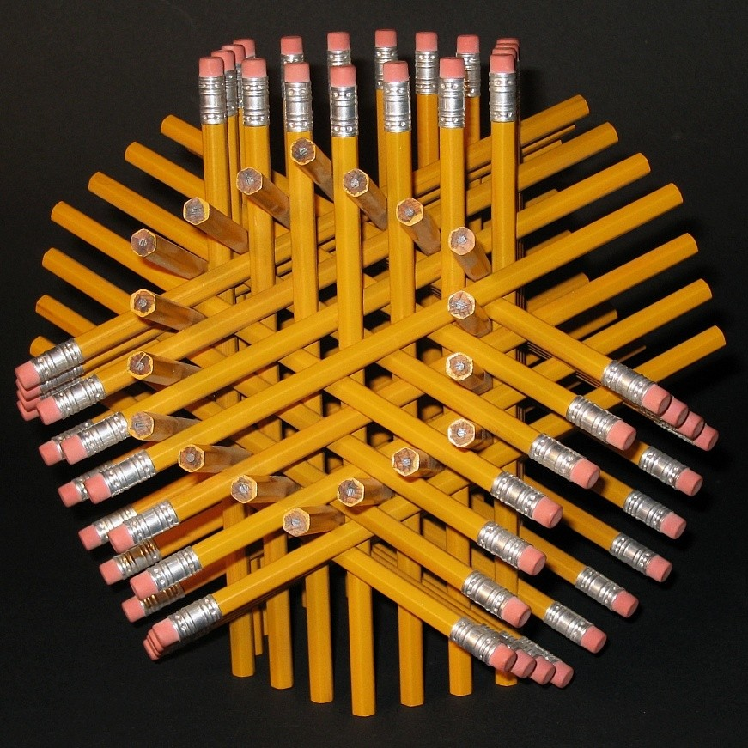

Работу выполнила:
ученица 2 «Б» класса
Шубина Виталина
Руководитель проекта:
Романова И.С.

План.
Введение
1. История простого карандаша.
2. Изучение качества простых карандашей.
3. Анкетирование о простом карандаше.
Заключение
Список источников

Введение

С ранних лет дети знают что такое карандаш. Каждый день в школе и дома нам нужен простой карандаш. Яркий и блестящий, с ластиком и без, гибкий и переставной - так я привыкла выбирать карандаш. Но в самый неподходящий момент мой любимый карандашик всегда меня подводит. Мне стало интересно, а правда, почему одни карандаши постоянно ломаются и крошатся, а у других рисуют и чертят очень даже долго. Из чего делают карандаши и что особенного в простом карандаше. Знают ли мои одноклассники, да и вообще школьники и родители, кто производит простые карандаши и можно ли в магазине купить качественный карандаш. Я поставила перед собой цель: раскрыть и показать значимость использования простых карандашей. Так, обычный случай с простым, но таким загадочным и вездесущим карандашом, послужил отправной точкой для проведения исследования по теме: «Мой простой карандаш».
Исходя из поставленной цели, обозначила для себя задачи:
- Познакомиться с литературой по теме исследования и узнать историю появления карандаша.
- Установить виды, свойства и назначение простого карандаша.
- Провести опыты и на практике убедиться в качестве карандашей разных производителей.
- Через опрос и анкетирование выявить наиболее популярные карандаши у школьников
- Разработать рекомендации по использованию и покупке качественных карандашей.
Предмет исследования: простой карандаш.
Методы исследования: 1) информация из интернета, изучение литературы
2)Эксперимент 3)Анкетирвоание
Гипотеза: Я предполагаю, что полученная в ходе исследования информация поможет заинтересовать детей и взрослых в покупке качественных простых карандашей.
Практическая значимость:
- Материалы работы можно использовать на уроках познание мира.
- Результаты исследования могут стать рекламой в магазинах канцелярских товаров при выборе и покупке простых карандашей.
- Поэтому, актуальность данной работы не вызывает сомнений. Она необходима и своевременна.

- История простого карандаша.
Простой карандаш, казалось бы, такой обычный, незатейливый предмет. Однако, статистика утверждает, что человеку в год нужно не менее 10 штук простых карандашей. Им чертят и рисуют, пишут и штрихуют. Школьники и художники, бухгалтера и плотники, пенсионеры и руководители – никто не обходится без простого карандаша. С годами карандаш не только не стареет, а становится все более популярным и привлекательным.
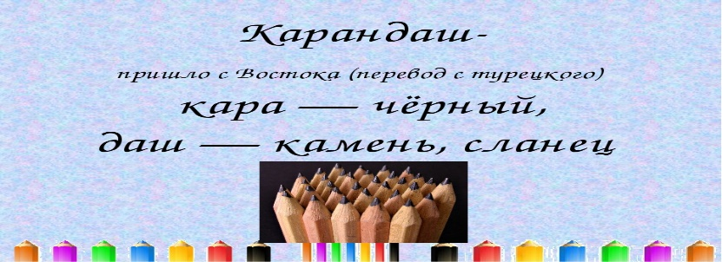
А если задуматься, что было, когда карандаша не было, сколько ему лет? Само название «карандаш» пришло с востока и в переводе означает «черный камень» или «черный сланец».

Когда человек каменного века впервые поднял остывший уголек у костра, горевшего в его пещере, и провел им черную черту на стене - вот тогда и родился предок нашего карандаша.
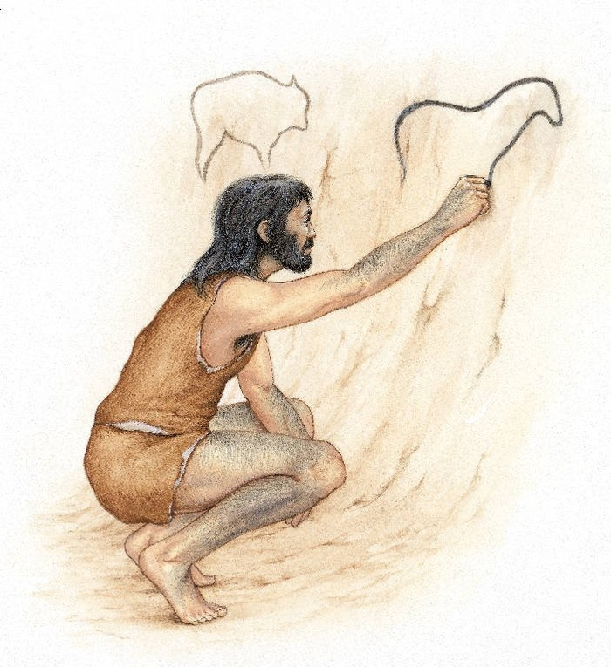

В древнем мире, например, Вавилонии, писали острыми палочками на сырых глиняных дощечках. А римляне покрывали деревянные дощечки воском и писали на них специальными палочками, которые называли «стилус».
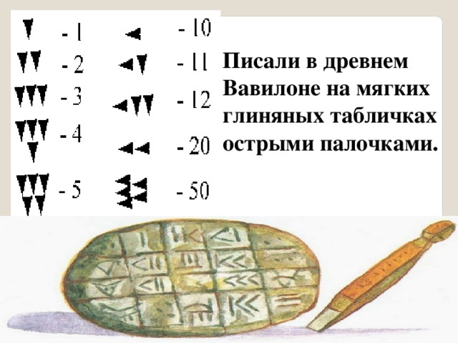
Вавилон-острые палочки Рим-« Стилиус»
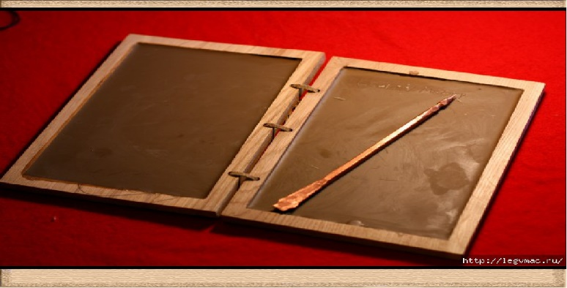

Когда изобрели бумагу, то от палочек пришлось отказаться. Писать ими по бумаге было невозможно. Люди стали искать новые материалы. Так появился серебряный карандаш – он состоял из куска свинцовой, серебряной или даже золотой проволоки, которую для удобства вкладывали в трубочку из кожи.

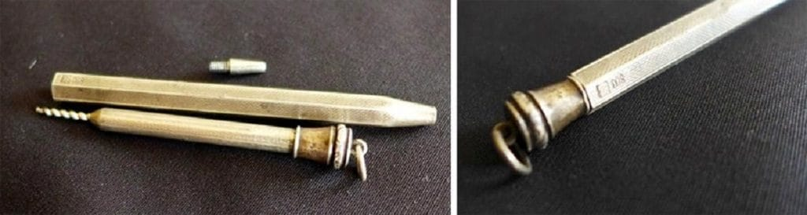
Серебряный карандаш

Писать таким карандашом было тяжело, на бумаге он оставлял слабый след и, кроме того, стоил дорого. В 16 веке в Англии нашли залежи графита – мягкий природный материал серого цвета. Оказалось, что графит обладает чудесным свойством: палочка, сделанная из него, оставляла на бумаге черную ровную линию.

Графит
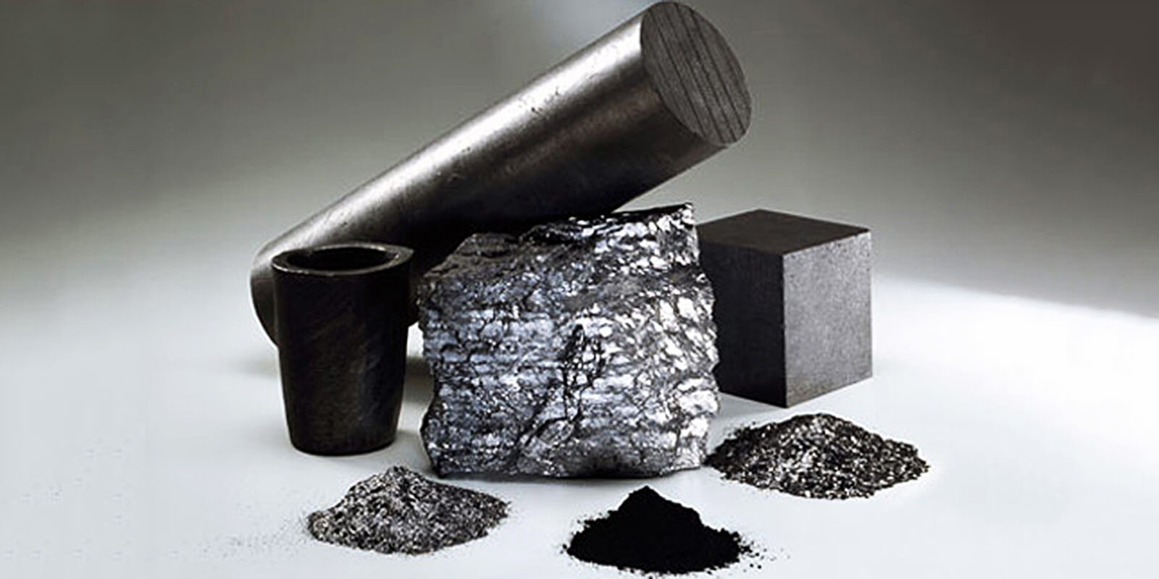

Однако, пользоваться графитом было очень неудобно: руки пачкались, графитовая палочка ломалась и крошилась. Приходилось обматывать графит веревкой, бумагой, а то и просто зажимать между дощечками. История карандаша изменилась в 18 веке, когда французский химик Николя Конте предложил делать карандашные стержни из смеси графита, сажи, глины и воды. Их обжигали, а затем вставляли в деревянную оболочку.

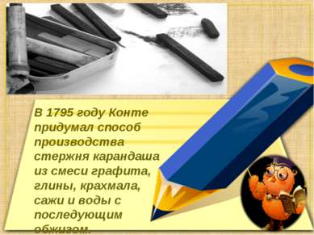

Такой способ делал карандаш прочнее и удобнее. Изготавливали карандаши вручную, чтобы сделать 1 карандаш требовалось 5 дней, поэтому и стоил он очень дорого. Оказалось, что карандашный стержень очень капризный и не каждое дерево подойдет для изготовления его корпуса. Нужно дерево, которое легко строгать и резать, но при этом оно не должно «лохматиться» и быть хрупким. Выяснилось, что лучшая деревянная оболочка получается из кедра, растущего в Латинской Америке, а просто идеальным деревянным корпусом для карандаша является сибирский кедр. Хорошие карандаши можно изготовить из сосны и липы.

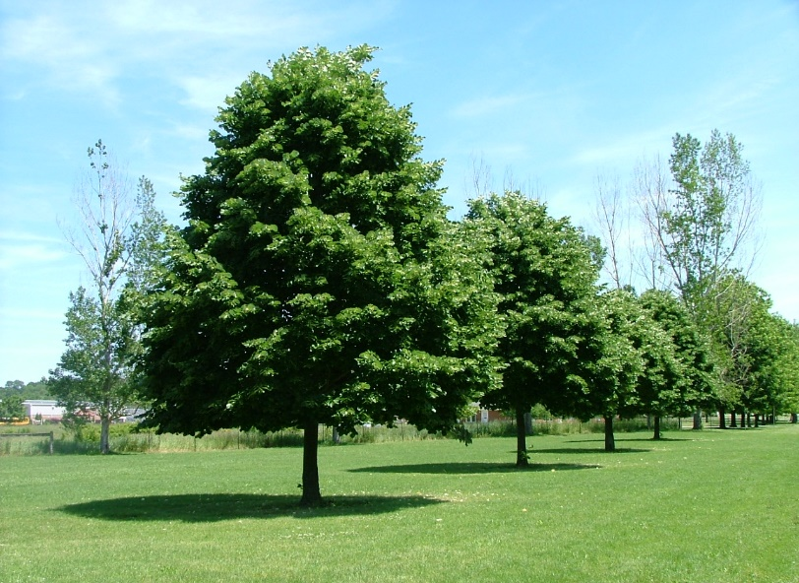
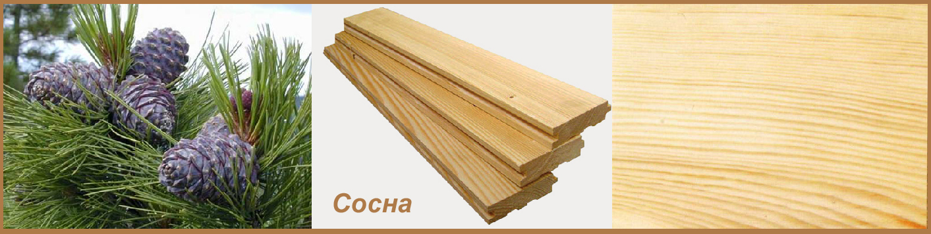
Сосна Липа

Основной вид выпускаемых в настоящее время простых карандашей – чернографитные. Они имеют графитовый стержень и пишут серым цветом с оттенками: от светлого до почти черного.
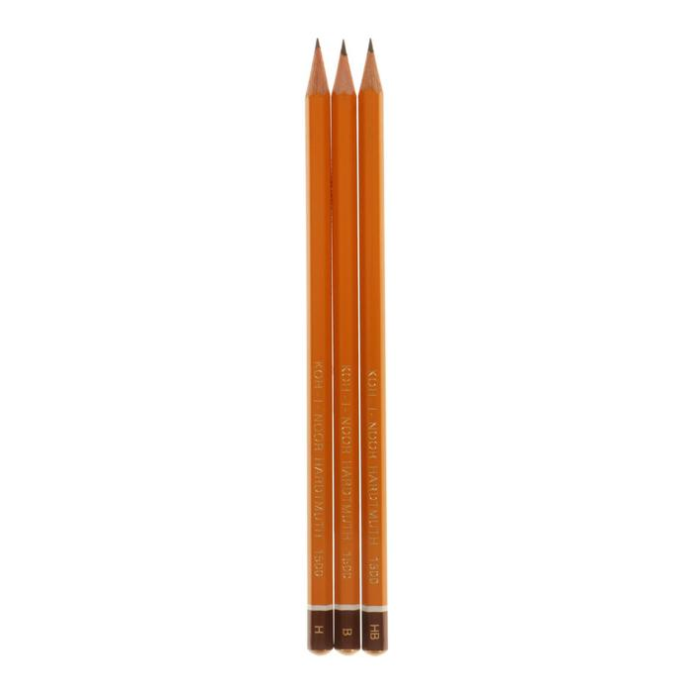

Различаются карандаши по твердости грифеля, которая указывается на карандаше и обозначена буквой. Рядом с буквой стоит цифра, которая обозначает степень твердости или мягкости. Разное обозначение зависит от количества жира добавленного в графит при изготовлении карандаша. Буква «Н» (аш) по – английски и «Т» - русская –значит карандаш твердый. Английская буква «В» (б) или русская «М» - обозначают мягкость карандаша. Самый популярный карандаш твердо-мягкий – «НВ» или «ТМ».

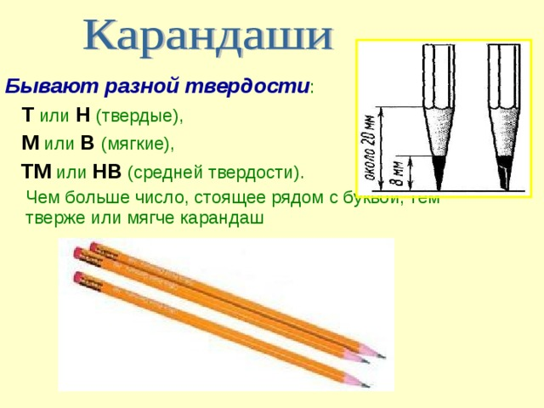

Такой карандаш длиной 17,5 см может чертить линию длиной 56 км, написать около 45 тыс. слов. Казалось бы, простой карандаш в деревянной оболочке само совершенство. Но нет. Круглый карандаш скатывается со стола, поэтому придумали трехгранные, шестигранные и даже карандаши с восемью гранями. Есть плоские карандаши, карандаши-подсказки с таблицей умножения и алфавитом. Для удобства покупателей продают заточенные карандаши, а на некоторых есть ластик.
Появились карандаши в пластмассовой оправе. Был изобретен механический карандаш в металлическом корпусе. И все это простой карандаш.
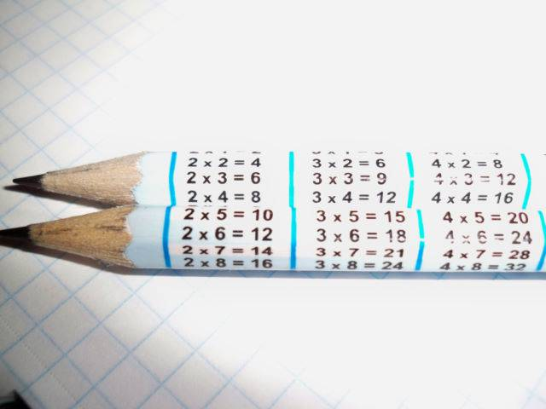
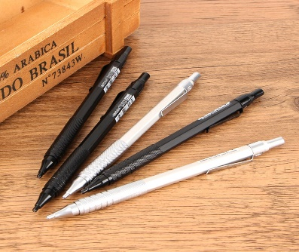
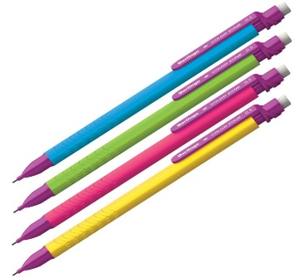
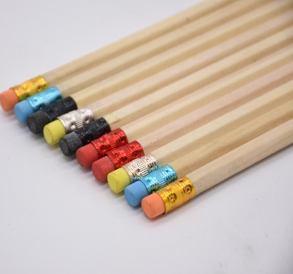

А что же с качеством? Какими свойствами должен обладать качественный карандаш?

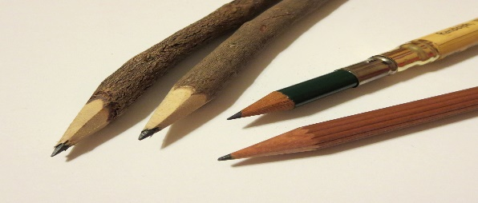
2.Изучение качества простых карандашей.
Чтобы на практике убедиться в качестве простых карандашей, изготовленных разными производителями, я провела самое простое и доступное исследование:

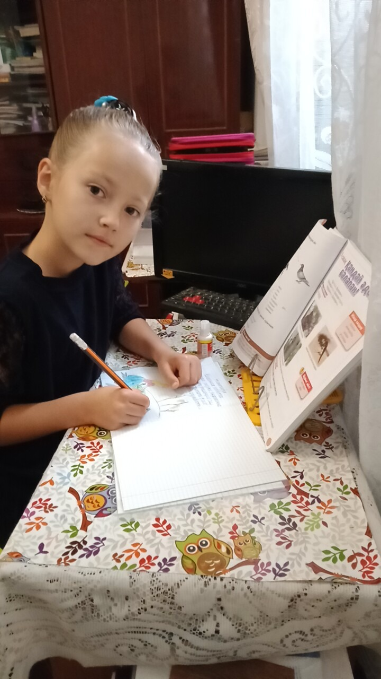
1. Взяла простой карандаш неизвестной торговой марки, без условных обозначений на корпусе. Карандаш в яркой, блестящей упаковке, привлекающей внимание. Пробую заточить металлической точилкой. Не получилось: в месте заточки корпус разогнулся, грифель ломается и кусочек его выпадает. Пробую еще раз: грифель срезается неравномерно, одна сторона корпуса покрыта древесиной. Рисовать таким карандашом невозможно.
Затем взяла самый обычный, неброский простой карандаш, на котором обозначено: «ТомскСибирский кедр» М. Работаю той же точилкой. Карандаш затачивается легко, выходит ровная и аккуратная стружка в виде серпантина.

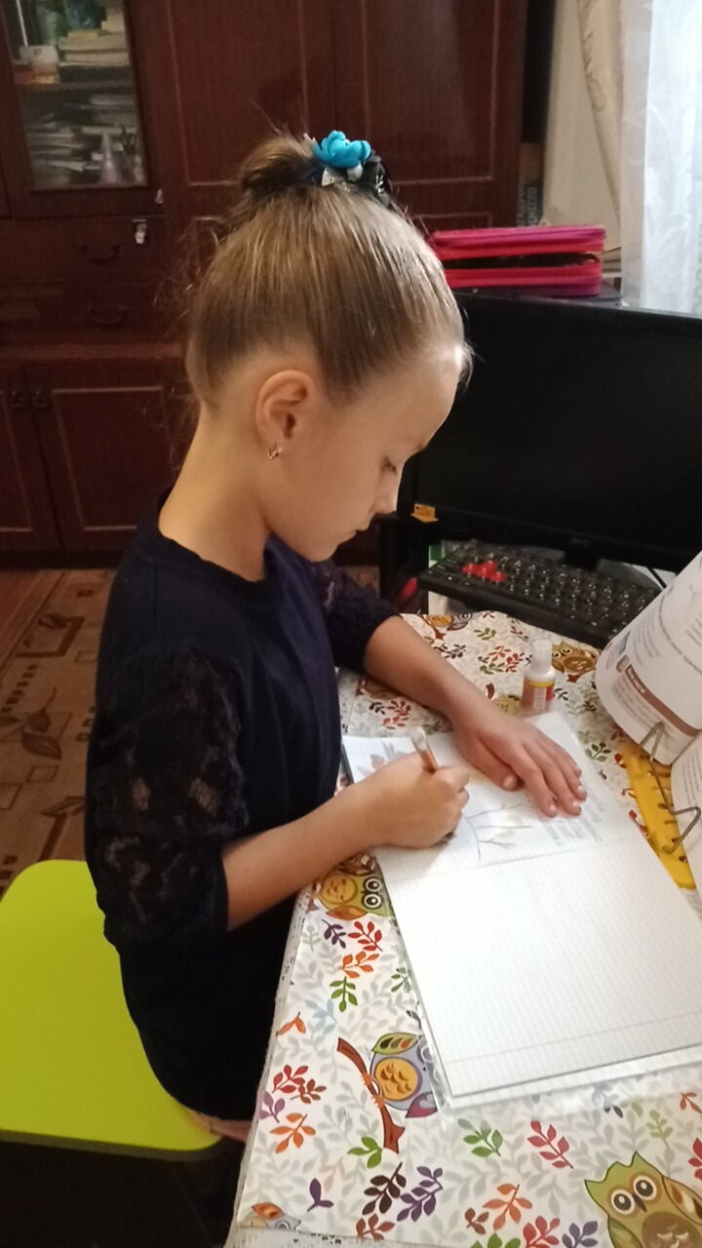
2. Второй опыт провожу с теми же простыми карандашами. На листе бумаги пишу несколько слов ярким карандашом неизвестного производителя. Беру ластик и пытаюсь стереть написанное. На бумаге остается грязный, жирноватый след. Слова не стерлись, а размазались. Вновь пишу на бумаге слова, но теперь мягким карандашом «Сибирский кедр». Ластик быстро скользит по листу бумаги, легко и чисто стирая написанное.
Выводы: Опыты подтвердили, что простой карандаш от неизвестной фабрики, изготовлен из некачественной древесины. Грифель имеет повышенную хрупкость, при затачивании крошится и ломается. В тоже время, чернографитный карандаш «Сибирский кедр», с неброским внешним видом, сделанный из высококачественной древесины сибирского кедра, достойно выдержал испытания, оказался прочным и надежным для применения как детьми, так и взрослыми. Мое желание убедиться, какие же карандаши пользуются наибольшим спросом у покупателей, привело меня в магазин канцелярских товаров. Предположение, что школьники выбирают товар, в том числе и карандаши по внешнему виду подтвердилось. Большинство покупателей не интересуются качеством, а тем более свойствами и назначением простого карандаша. Ярко, блестит, необычная форма – значит «берем».

3.Анкетирование о простом карандаше.
Анкетирование, которое я провела в ходе исследовательской работы среди учеников моей школы, так же помогло выяснить, что они знают о простом карандаше. В анкетировании участвовали одноклассники и ученики младших классов, всего 35 человек. Учащимся были предложены следующие вопросы:
1. Способ покупки и выбора карандаша:
- самостоятельно- 8 чел (22%)
- родители 12 чел (33%)

2. На какие свойства карандаша обращаете внимание при его выборе:
- внешний вид – 19чел.(53%)
- форма-2чел(5%)
- цена-12чел(33%)
- качество -3чел (9%)

\

Заключение
Анкетирование показало, что большинство школьников покупают и выбирают простые карандаши самостоятельно или вместе с родителями. При этом, внимание обращают в основном (53%) на внешний вид товара. И только 9 % учеников интересуются качеством карандашей. В результате моего исследования я узнала много нового и интересного о простом карандаше. На классном часе я познакомила одноклассников с материалами работы. Все вместе мы еще раз провели опыты с карандашами. И многие проявили интерес к нашим, российским простым карандашам, поняв, что главное – это качество. Да и цена радует! Моя гипотеза о том, что более широкая информация о простом карандаше будет способствовать увеличению продаж качественных карандашей, сделанных в России, подтвердилась. Простой карандаш играет заметную роль в жизни каждого человека. И чтобы с удовольствием пользоваться карандашом, надо знать его свойства, понимать для чего он предназначен. Теперь и я, и мои одноклассники можем правильно выбрать качественный простой карандаш.
Источники: 1. «Карандаш. История создания и другие подробности». Генри Петроски. 2. Инернет источники.

